

Estrategias de prevención y atención en salud mental

**Breve descripción:**

Este componente explora estrategias de prevención y atención enfocadas en salud mental y violencia. Se abordan temas como la violencia intrafamiliar, maltrato infantil y violencia de género, además de proporcionar guías sobre cómo actuar en situaciones de riesgo y dónde buscar ayuda, resaltando la importancia de la acción proactiva y el apoyo profesional.

**Mayo 2024**

Tabla de contenido

Introducción 1

1. Casos de violencia y salud mental 3

Maltrato infantil 4

Violencia contra la mujer por razón de género 5

Alteraciones mentales, trastornos, consumo de sustancias psicoactivas 7

Trastornos mentales 8

Ciberacoso 9

2. Acciones de prevención en salud mental 10

Estilos de vida saludables 10

Autoestima, amor propio y familia 10

¿Cuál es el papel de la familia en el desarrollo del amor propio? 11

Aspectos claves para la consolidación del amor propio en la vida 14

Ética del cuidado 14

3. Manejo de estrés y prevención de consumo 17

Prevención del consumo de Sustancias Psicoactivas (SPA) 17

Guía para la realización del plan de acción personal 18

Determinación de metas a corto y mediano plazo 20

Identificación de habilidades individuales 21

Síntesis 24

Material complementario 25

Glosario 26

Referencias bibliográficas 27

Créditos 28

Introducción

Se ha realizado un recorrido que permite comprender la importancia de la salud mental y detectar los factores que pueden afectarla. Sin embargo, no basta con reconocer que se está en riesgo o que ciertas situaciones han impactado el bienestar personal; es crucial actuar, romper los círculos de violencia, alejarse de entornos perjudiciales y buscar la ayuda profesional necesaria.

En este componente se profundizará en:

**Rutas de atención**

* Se explorarán las rutas de atención disponibles en casos de violencia, trastornos mentales o consumo de sustancias psicoactivas (SPA).
* Se fomentará la acción asertiva y oportuna para reducir los niveles de afectación.
* Se generará conciencia sobre la importancia de denunciar situaciones propias o ajenas, esencial para la intervención de organismos competentes.

**Protección de la salud mental**

* Se abordarán los aspectos relacionados con la protección de la salud mental desde una perspectiva personal.
* Se enfatizará la responsabilidad individual en el propio desarrollo y bienestar mental.
* Relación entre Hábitos de Vida Saludables y Bienestar

**Psicológico**

* Se discutirá la relación entre los hábitos de vida saludables, el amor propio y la ética del cuidado.
* Estos factores son fundamentales para gestionar el estrés y protegerse de entornos dañinos que podrían conducir al consumo de sustancias psicoactivas.

# Casos de violencia y salud mental

La violencia dentro de la familia, en muchas ocasiones, se normaliza. Esto significa que los comportamientos de agresión física o violencia psicológica, como los insultos y humillaciones, terminan siendo vistos como normales. A pesar de causar daño psicológico, estos comportamientos se perpetúan de generación en generación.

Toda persona tiene la responsabilidad de denunciar cualquier acto en el que la vida o integridad de alguien esté en riesgo, especialmente si se trata de un miembro de su propia familia o de sí misma.

Cuando se produce un acto de violencia intrafamiliar y se vulneran los derechos de algún integrante, es importante conocer los derechos que amparan a la víctima: el derecho a ser escuchado, a recibir atención digna, a obtener asesoría jurídica y psicológica y a solicitar o recibir medidas de protección.

Ante casos de violencia, se deben tomar las siguientes acciones:

**Rutas de atención**

* Línea 123 emergencia Distrital o la línea de su ciudad.
* Línea de la Fiscalía desde celular a la línea 122 o desde teléfono fijo al 018000919748.
* Página web policía nacional: [www.policia.gov.co](http://www.policia.gov.co)
* Línea 106 Secretaría Distrital de Salud.

**Denuncia en las siguientes instituciones**

Denuncie en cualquiera de las siguientes instituciones de forma directa

* Comisaría de familia más cercana
* Centro de Atención a Víctimas de Violencia Intrafamiliar CAVIF
* Unidad de Reacción Inmediata URI – Fiscalía más cercana

**Atención medica integral**

* Hospitales locales.
* IPS.
* CAMI (Centro de Atención Médica Inmediata). UPA (Unidad Primaria de Atención).
* ABA (Unidad Básica de Atención).

### Maltrato infantil

Cuando un niño, niña o adolescente sea víctima de prejuicios, castigos, humillaciones, descuido, maltrato, abuso o explotación sexual, ya sea por parte de sus padres, representantes legales o cualquier otra persona, es nuestro deber denunciar, independientemente de si somos la víctima directa o no.

“No estamos solos; es esencial buscar ayuda.”

Las víctimas de maltrato infantil tienen derecho al restablecimiento de sus derechos. Esto implica ser protegidos y que se respete su vida e integridad, así como el derecho a recibir atención integral en salud y educación.

Ante casos de maltrato infantil se deben tomar las siguientes acciones:

**Líneas y medios de denuncia y atención**

* Línea 123 emergencia distrital o la línea de su ciudad.
* Línea de la Fiscalía desde celular a la línea 122 o desde teléfono fijo al 018000919748.
* Línea ICBF 141
* Línea de prevención del abuso sexual – 01 8000 91 80 80
* Página web policía nacional: [www.policia.gov.co](http://www.policia.gov.co)
* Línea 106 Secretaría Distrital de Salud.

**Denuncia en las siguientes instituciones**

* Comisaría de Familia más cercana
* Centro de Atención a Víctimas de Violencia Intrafamiliar – CAVIF.
* Centro de Atención a Víctimas de abuso sexual – CAIVAS.
* Unidad de Reacción Inmediata URI – Fiscalía más cercana.
* ICBF – Centro Zonal.

**Atención medica integral**

* Hospitales locales.
* IPS.
* CAMI (Centro de Atención Médica Inmediata). UPA (Unidad Primaria de Atención).
* ABA (Unidad Básica de Atención).

### Violencia contra la mujer por razón de género

Se presenta cuando una mujer, ya sea en el ámbito familiar o fuera de él, es objeto de violencia física, psicológica, abuso sexual, explotación o incluso homicidio, específicamente por su género. Este tipo de violencia representa un gran peligro ya que a menudo permanece oculta y, en algunas ocasiones, sólo se hace visible cuando ocurren hechos trágicos como la agresión física severa o el fallecimiento. Es fundamental que las mujeres reconozcan que no están solas, que existen mecanismos de protección y que nadie tiene derecho a infligirles daño.

Una mujer que sufre maltrato por primera vez y lo tolera, se arriesga a caer en un ciclo de violencia que amenaza su vida e integridad.

Ante casos de violencia contra la mujer se deben tomar las siguientes acciones:

**Líneas y medios de denuncia y atención**

* Línea 123 emergencia Distrital o la línea de su ciudad.
* Página web policía nacional: www.policia.gov.co
* Línea 106 Secretaría Distrital de Salud.
* Línea 195.

**Denuncia en las siguientes instituciones**

Denuncie en cualquiera de las siguientes instituciones de forma directa

* Comisaría de Familia más cercana.
* Centro de Atención a Víctimas de Violencia Intrafamiliar – CAVIF.
* Unidad de Reacción Inmediata URI – Fiscalía más cercana.
* Casas de justicia.

**Atención medica integral**

* Hospitales locales.
* IPS.
* CAMI (Centro de Atención Médica Inmediata).
* UPA (Unidad Primaria de Atención).
* ABA (Unidad Básica de Atención).
* Casa de igualdad de oportunidades – Programa Justicia de Género.
* Dirección de Derechos Humanos y apoyo a la justicia.

### Alteraciones mentales, trastornos, consumo de sustancias psicoactivas

Es crucial entender la distinción entre consumo, abuso y dependencia de sustancias psicoactivas.

* **El consumo de drogas**

Se define como el uso de cualquier sustancia psicoactiva de manera habitual. No obstante, no todas las personas que consumen desarrollan dependencia o adicciones; es decir, pueden ser usuarios no problemáticos. Esto no implica que las drogas carezcan de efectos adversos en el organismo, pues los tienen. El consumo puede clasificarse como experimental, recreativo o habitual.

* **El abuso de drogas**

Se caracteriza por un consumo compulsivo, en el que, en ausencia de la sustancia, la persona siente una imperiosa necesidad de consumir, ya sea por presiones del entorno o para inhibir malestares físicos o emocionales. El abuso acarrea consecuencias notables en la salud física y mental.

* **La dependencia**

Se manifiesta cuando la persona es incapaz de cesar el consumo de la sustancia psicoactiva, lo cual se acompaña de alteraciones físicas como la ansiedad y cambios en el estado de ánimo, entre otros.

Reconocer estas diferencias es fundamental para identificar cuándo es necesario buscar ayuda personal o para otras personas en el entorno que estén incurriendo en el abuso de sustancias psicoactivas.

**¿QUE HACER?**

Puede contactar la Línea 106 de la Secretaría de Salud para obtener orientación o acudir a cualquier institución de la red de salud. Allí, podrá solicitar un tamizaje de consumo que determinará su situación actual, los riesgos a los que se enfrenta y el tipo de intervención que debe emprender.

No dude en buscar ayuda; el camino de las adicciones nunca aportará nada positivo a su vida.

* Hospitales locales.
* IPS.
* CAMI (Centro de Atención Médica Inmediata).

### Trastornos mentales

Es esencial abordar cualquier alteración de la salud mental que comprometa el bienestar individual, familiar o social de manera oportuna y por profesionales capacitados y especializados en este tipo de condiciones.

No hay motivo para sentir vergüenza al solicitar ayuda psicológica; no es un delito, sino una respuesta saludable y normal ante una enfermedad. Todo individuo tiene derecho a ser escuchado, recibir atención y obtener el tratamiento e intervenciones adecuadas que faciliten el manejo de su condición.

### Ciberacoso

Todos tenemos derecho a sentirnos seguros en Internet. Las medidas preventivas incluyen la utilización de herramientas robustas de seguridad, ofrecidas por empresas con experiencia; limitar el tiempo de uso de la web; prestar atención en las redes sociales a la información que se comparte y con quién; aprender a decir no, lo cual es valioso; y configurar accesos restringidos a ciertos sitios. Si estas medidas preventivas no resultan suficientes, se deben tomar acciones adicionales.

**¿QUE HACER?**

En caso de emergencia comuníquese a cualquiera de las siguientes líneas y páginas web:

* Línea 123 emergencia Distrital o la línea de su ciudad.
* CAI virtual: <https://caivirtual.policia.gov.co/>
* Página web policía nacional: <https://www.policia.gov.co/>
* Página web Fiscalía: <https://www.fiscalia.gov.co/colombia/>

# Acciones de prevención en salud mental

Las acciones de prevención en salud mental son fundamentales para fomentar el bienestar y la resiliencia en individuos y comunidades. Estas acciones incluyen promover estilos de vida saludables que integren una nutrición adecuada, actividad física regular y técnicas de manejo del estrés. La educación sobre la salud mental y la concientización acerca de los factores de riesgo y los signos de trastornos emocionales también son clave. Además, el fortalecimiento del amor propio y la autoestima, así como el desarrollo de redes de apoyo social, son esenciales para crear un ambiente propicio para la salud mental.

### Estilos de vida saludables

Los estilos de vida pueden guiar a las personas hacia dos direcciones: una de enfermedad, adicciones, violencia, maltrato y muerte, o hacia una de positividad, felicidad, respeto, nutrición adecuada, actividad física y bienestar.

**¿Qué determina el camino que una persona seguirá?**

Depende exclusivamente de la persona. Aunque ciertos riesgos aumentan la probabilidad de desarrollar trastornos mentales, también existe la posibilidad real de protegerse a sí mismo y a otros de estos peligros.

### Autoestima, amor propio y familia

La autoestima es una construcción psicológica que refleja cómo una persona se ve, se siente y está satisfecha con su vida. Se forma a partir de componentes actitudinales, cognitivos y afectivos. Por ejemplo, alguien que no se siente a gusto con su imagen personal puede sentirse y pensar que es menos atractivo y alimentar este sentimiento al compararse desfavorablemente con otros.

El problema radica en la falta de autoaceptación, la subvaloración y el consecuente deterioro de la autoestima.

Es importante reconocer que la familia y los entornos sociales desempeñan un papel esencial en la construcción de nuestra autoestima. Sin embargo, el control sobre nuestros propios pensamientos y sentimientos recae en nosotros, y debemos aprender a gestionarlos adecuadamente.

Aunque ciertos riesgos incrementan la posibilidad de experimentar trastornos mentales, es posible salvaguardarse tanto a uno mismo como a otros de estos peligros. El concepto de autoestima se amplía para abarcar el amor propio, una idea que Fernando Savater introduce al definir la ética como amor propio. Esto implica la capacidad y la responsabilidad de interactuar con los demás a partir de un reconocimiento auténtico de lo que uno es, piensa y siente.

Esta perspectiva establece el amor propio como un límite ineludible en la interacción social, implicando que el respeto y amor por uno mismo son esenciales para el respeto y amor hacia los demás.

### ¿Cuál es el papel de la familia en el desarrollo del amor propio?

La familia está llamada a enseñar a amar, esta es la esencia de las relaciones humanas y por sencillo que parezca, es la falla más común en las familias.

**¿Por qué hay fallas en el sistema familiar?**

* **Experiencias propias**

Cuando las personas han tenido historias de violencia intrafamiliar, abuso y maltrato, los patrones e imaginarios que se crean están enmarcados en este tipo de relaciones y por lo general es el modelo que se sigue al construir una nueva familia. Sin embargo, esto no es una condena, lo contrario también sucede, es decir, que se trata de hacer lo opuesto a lo que se vivió.

* **Entorno violento – historia como sociedad**

Colombia se ha vivido marcada por una historia de violencia social, que ha enseñado a solucionar los conflictos, vía eliminación del otro. Se han naturalizado estas prácticas y se asumen como normales en muchos entornos. Pelear, tratar mal a las personas, ser agresivos, decir malas palabras, son actitudes que no se cuestionan.

* **Medios de comunicación**

Ejercen una influencia directa sobre la construcción de estereotipos, forma de hacer y ver las cosas. Noticias de violencia y abuso a diario, novelas que recrean formas de relación de pareja basadas en el desequilibrio y las marcadas relaciones de poder.

**¿Qué se requiere de la familia para construir amor propio?**

* **Necesidades básicas de crecimiento**

Cada individuo, especialmente los niños, requiere cuidados esenciales como alimentación, atención en la enfermedad y protección. Los niños necesitan la presencia de padres que los cuiden, se preocupen por ellos y les enseñen a alimentarse, a cuidar y respetar el cuerpo. Esto se aprende fundamentalmente en la familia.

* **Aprendizaje del amor y vínculos afectivos**

El aprendizaje del amor se realiza a través del apego y vínculos afectivos y efectivos. La familia debe ser un modelo que fomente el amor, siendo este el propósito de su existencia. Se aprende a amar mediante el ejemplo de prácticas de buen trato, respeto, abrazos, palabras amables, sonrisas, protección, establecimiento de límites, diálogo para solucionar problemas, escucha y orientación.

* **Responsabilidad familiar**

Comprender la responsabilidad que cada acto tiene frente a otros miembros de la familia es crucial. Este aspecto es vital para el desarrollo del amor propio y el respeto mutuo dentro del entorno familiar. Si cada integrante fuera consciente del impacto de sus acciones, las conductas violentas o de maltrato serían inexistentes.

Algunos principios del buen trato son:

1. Principios del buen trato.

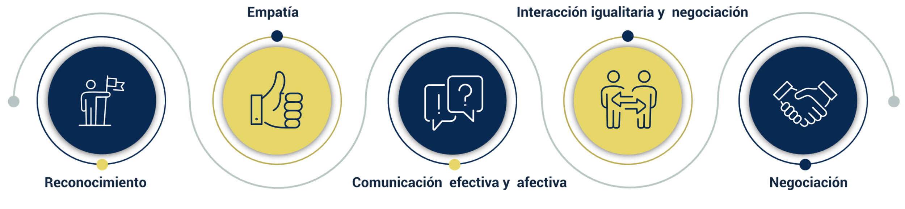

### Aspectos claves para la consolidación del amor propio en la vida

Cada familia es un mundo distinto, con sus propios engranajes, las mismas familias en el proceso de reconstrucción permanente, van dando la pauta.

* Patrones de crianza: forma que cada familia levanta a los hijos según valores y conceptos propios.
* El apego, construcción de vínculos sanos.
* El rechazo a toda forma de abandono.
* Rechazo a toda forma de violencia.
* El tiempo libre.
* Roles y tareas.

**Afrontamiento ante las crisis**: dentro de la familia se generan situaciones de crisis propias del ciclo vital de la misma o por duelos, problemas económicos, entre otras; sin embargo, sin estas situaciones no se lograría desarrollar la capacidad para enfrentarlas. Aprender a ser fuertes, a superar la adversidad, a acompañar y ser solidario y a generar formas sanas de superar los momentos difíciles para propiciar una vida más sana, es lo que llamamos resiliencia y se aprende en familia, con el afecto.

### Ética del cuidado

Lo anterior nos lleva a pensar que los seres humanos somos sujetos de cuidado permanente. Requerimos cuidado materno, cuidado en la familia, en la escuela para garantizar los mínimos vitales. La ética del cuidado nos invita a hacer de esta práctica una forma de vida, cuidar de otros y preocuparse por su bienestar es una manifestación de solidaridad, de mejores formas de convivencia y sobre todo de prevención. Prevención de violencias, prevención de abusos, prevención de seguridad individual y colectiva. Desde esta perspectiva, la defensa y garantía de los derechos sería una responsabilidad de todos y para todos.

Ética del cuidado significa entonces observar con atención, denunciar, dialogar, involucrarse en los asuntos del otro, para preservar la vida e integridad de la persona.

**¿Qué debemos cuidar?**

En primera instancia debemos cuidar del cuerpo, como nuestro territorio más cercano, y esto nos lleva a desarrollar acciones y comportamientos de cuidado del cuerpo de los demás. Pero igualmente tenemos que cuidar la mente, que significa equilibrar nuestras pasiones para aplicarlas al desarrollo de un proyecto de vida coherente con nuestra condición humana. Igualmente cuidamos el espíritu, esa dimensión de nuestra vida que nos permite sentirnos parte de realidades abstractas como la humanidad y el universo, pero que en lo cotidiano se traduce en la vivencia de una ética autónoma. Finalmente, cuidamos el intelecto, mediante una actitud que nos permite desarrollar nuestros mejores talentos para ponerlos al servicio de nosotros mismos, de nuestra familia, nuestra comunidad, con una actitud solidaria y altruista. (Alcaldía Mayor de Bogotá, 2013. Orientaciones para la acción en cuidado y Autocuidado)

De esta forma, las prácticas de cuidado y autocuidado permitirán mantener una salud mental sana. Solamente quien cuida de sí mismo de forma responsable puede cuidar de otros, del entorno cercano y del medioambiente.

1. Hábitos de vida saludables

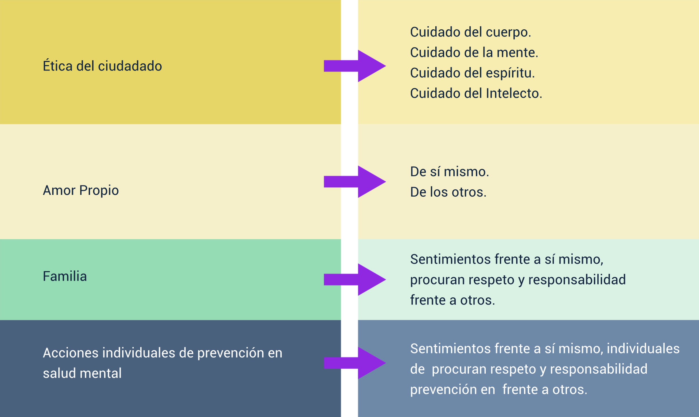

# Manejo de estrés y prevención de consumo

El estrés no suele ser una situación negativa para la vida de las personas, es más, éste es una respuesta natural de los seres humanos a situaciones nuevas. El problema radica en la cronicidad o frecuencia de éste, las reacciones individuales y los efectos.

### Prevención del consumo de Sustancias Psicoactivas (SPA)

El consumo de SPA ha sido una problemática que se ha abordado desde diversas miradas: individual, familiar, social y comunitaria. Para el presente programa queremos realizar un abordaje desde la perspectiva individual y familiar, que permita delimitar acciones específicas que ayuden a mitigar los riesgos. Según la reacción que generan sobre el sistema nervioso, reciben una clasificación así:

* Depresiones
* Estimulantes
* Alteradores de la percepción

Cada sustancia tiene un efecto particular y cada consumidor busca la sustancia de acuerdo con las necesidades individuales que requiera satisfacer.

**¿Cómo mitigar entonces estos riesgos?**

* **Rumba**

Los espacios de esparcimiento y diversión son lugares propicios para conocer consumidores y para encontrar a quienes las distribuyen. Hay tipos de “rumbas” como las electrónicas o rumbas fuertes donde el ambiente es más pesado y el tipo de música incita a buscar experiencias que lleven al límite.

* **Amigos consumidores**

Por lo general, quien lleva a una persona a “probar” por curiosidad son los amigos cercanos que ya están consumiendo o que son adictos.

* **Acciones de protección**

Revise y cuestione las relaciones y elija personas para la vida que aporten positivamente.

* **Situaciones de crisis**

Todos pasamos por momentos difíciles a lo largo de la vida. Los jóvenes y adultos en ocasiones sienten que no pueden manejar ciertas situaciones dolorosas y difíciles de controlar. Ejemplos de esto pueden ser un rompimiento amoroso en la adolescencia o crisis de identidad sexual, que sin las habilidades emocionales y resiliencia necesarias, pueden aumentar las posibilidades de buscar escapar de la realidad a través del alcohol o las drogas.

* **Factores de protección**

La familia debe ser un espacio para hablar y un refugio para el dolor. Si esto no es posible, se debe buscar ayuda en centros de salud, colegios o en la comunidad donde se pueda encontrar orientación profesional. La actividad física, la alimentación y el mantenerse ocupado ayudan a mantenerse bien.

### Guía para la realización del plan de acción personal

**Plan de acción en familia**

Lo siguiente es accionar, (llevar a la práctica) mediante un plan que oriente, por ello la invitación para desarrollar el autodiagnóstico, que permitirá identificar las condiciones propias de la vida, la individualidad, el entorno familiar y social, y que pueden estar afectando la salud y calidad de vida. Para orientar este autodiagnóstico, tenemos una serie de preguntas que responder, la invitación para que escriba en un texto y guarde sus respuestas:

* ¿Cómo me veo?
* ¿Cómo me siento conmigo?
* ¿Qué pienso de mí?

**Mi mayor fortaleza**

* ¿Qué debo mejorar?
* ¿Soy seguro de mí mismo?
* ¿Qué me gusta hacer?

**Otras preguntas:**

1. Preguntas plan de acción personal

| Familia | Social | Hábitos |
| --- | --- | --- |
| ¿Cómo es mi familia? | ¿Cómo son mis amigos? | ¿Soy fumador? ¿Por qué lo hago? |
| ¿Cómo son las relaciones entre los miembros de mi familia? | ¿Qué tan importante es la vida social para mí? | ¿Consumo alcohol? ¿Por qué lo hago? |
| ¿He sido víctima de maltrato en mi familia? | ¿Cuál es el criterio con el que elijo mis amigos? | ¿Consumo drogas? Cuáles, ¿por qué? |
| ¿Soy una persona maltratante? | ¿En qué circunstancias me siento presionado por otros y cómo lo manejo? | ¿Cuál es mi rutina de alimentación? |
| ¿Cómo demuestro el afecto en mi familia? | ¿He hecho cosas que debo ocultar por mis amigos? | ¿Realizo ejercicio físico? ¿con qué frecuencia? |

### Determinación de metas a corto y mediano plazo

Para determinar metas, debemos dar claridad a la importancia de que estas sean medibles y alcanzables. Para establecer objetivos a corto y mediano plazo, es necesario partir de la reflexión realizada en el autodiagnóstico.

**Para ello tendremos en cuenta que:**

Un objetivo es una acción realizable y medible, que se debe redactar con un verbo en infinitivo. Deben responder a lo que se quiere cambiar, mejorar, dejar sentir en los diferentes aspectos de la vida.

**Algunas orientaciones:**

* ¿Cómo quiero vivir mi vida en familia?
* ¿Cómo quiero relacionarme con mis padres, parejas, hijos?
* ¿De qué tipo de personas me quiero rodear?
* ¿De qué personas debo alejarme?
* ¿Qué quiero cambiar de mi rutina diaria, qué deseo mejorar de mi cuerpo?
* ¿Qué hábitos debo transformar?
* ¿Cómo quiero sentirme conmigo?

1. En lo personal.
2. En lo familiar
3. En los hábitos de vida
4. En lo social

Tenga en cuenta que estas acciones deben llevar a conseguir lo que se planteó en los objetivos.

**Ejemplo**: si un objetivo fue fortalecer el amor propio, para sentirse seguro, entonces debe plantear acciones para mejorar la estima.

### Identificación de habilidades individuales

Este proceso le permitirá identificar las fortalezas y habilidades que le ayudarán a enfocar sus gustos y preferencias. Cada persona desarrolla capacidades distintas, de esta manera, alguien que es muy bueno académicamente puede tener grandes problemas para relacionarse.

La teoría de la inteligencia única ha sido cuestionada por Howard Gardner, quien plantea que los seres humanos podemos tener diferentes inteligencias: lingüística, lógico – matemática, espacial, musical, corporal, intrapersonal y naturalista.

1. Teoría de las inteligencias múltiples.

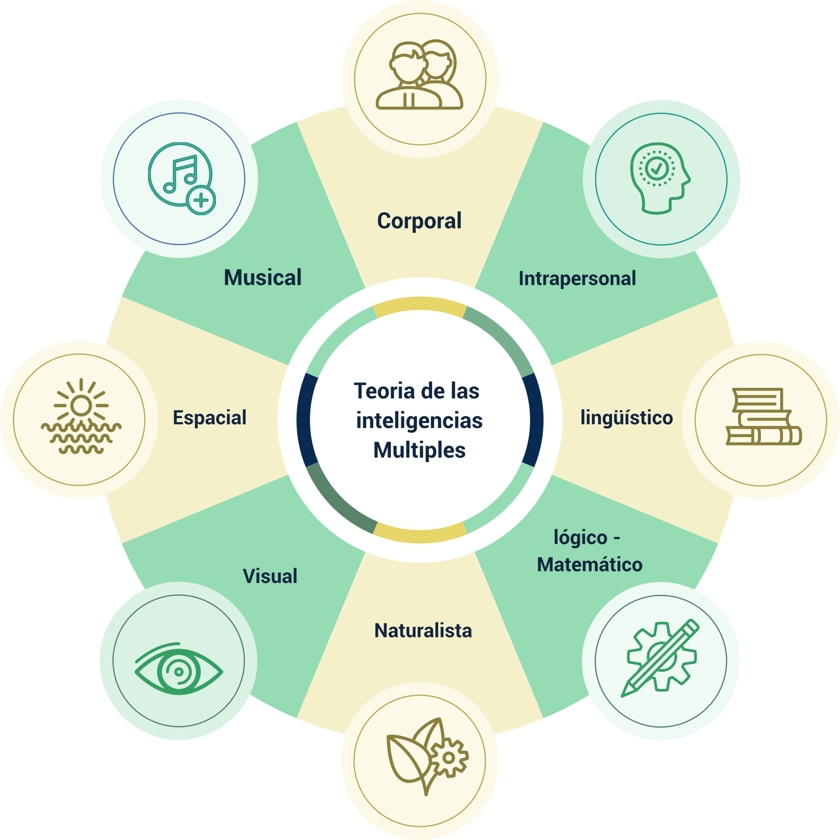

En el marco de la preservación de la salud mental, saber cuáles son nuestras habilidades más fuertes, brindar herramientas para fortalecer la seguridad en sí mismo, pero también ayudar a canalizar acciones frente al manejo del tiempo libre. De esta forma, si mi inteligencia es artística, buscaré opciones para fortalecer esta capacidad y sentirme bueno en ello.

Síntesis

A continuación, se presenta una síntesis de la temática estudiada en el componente formativo.

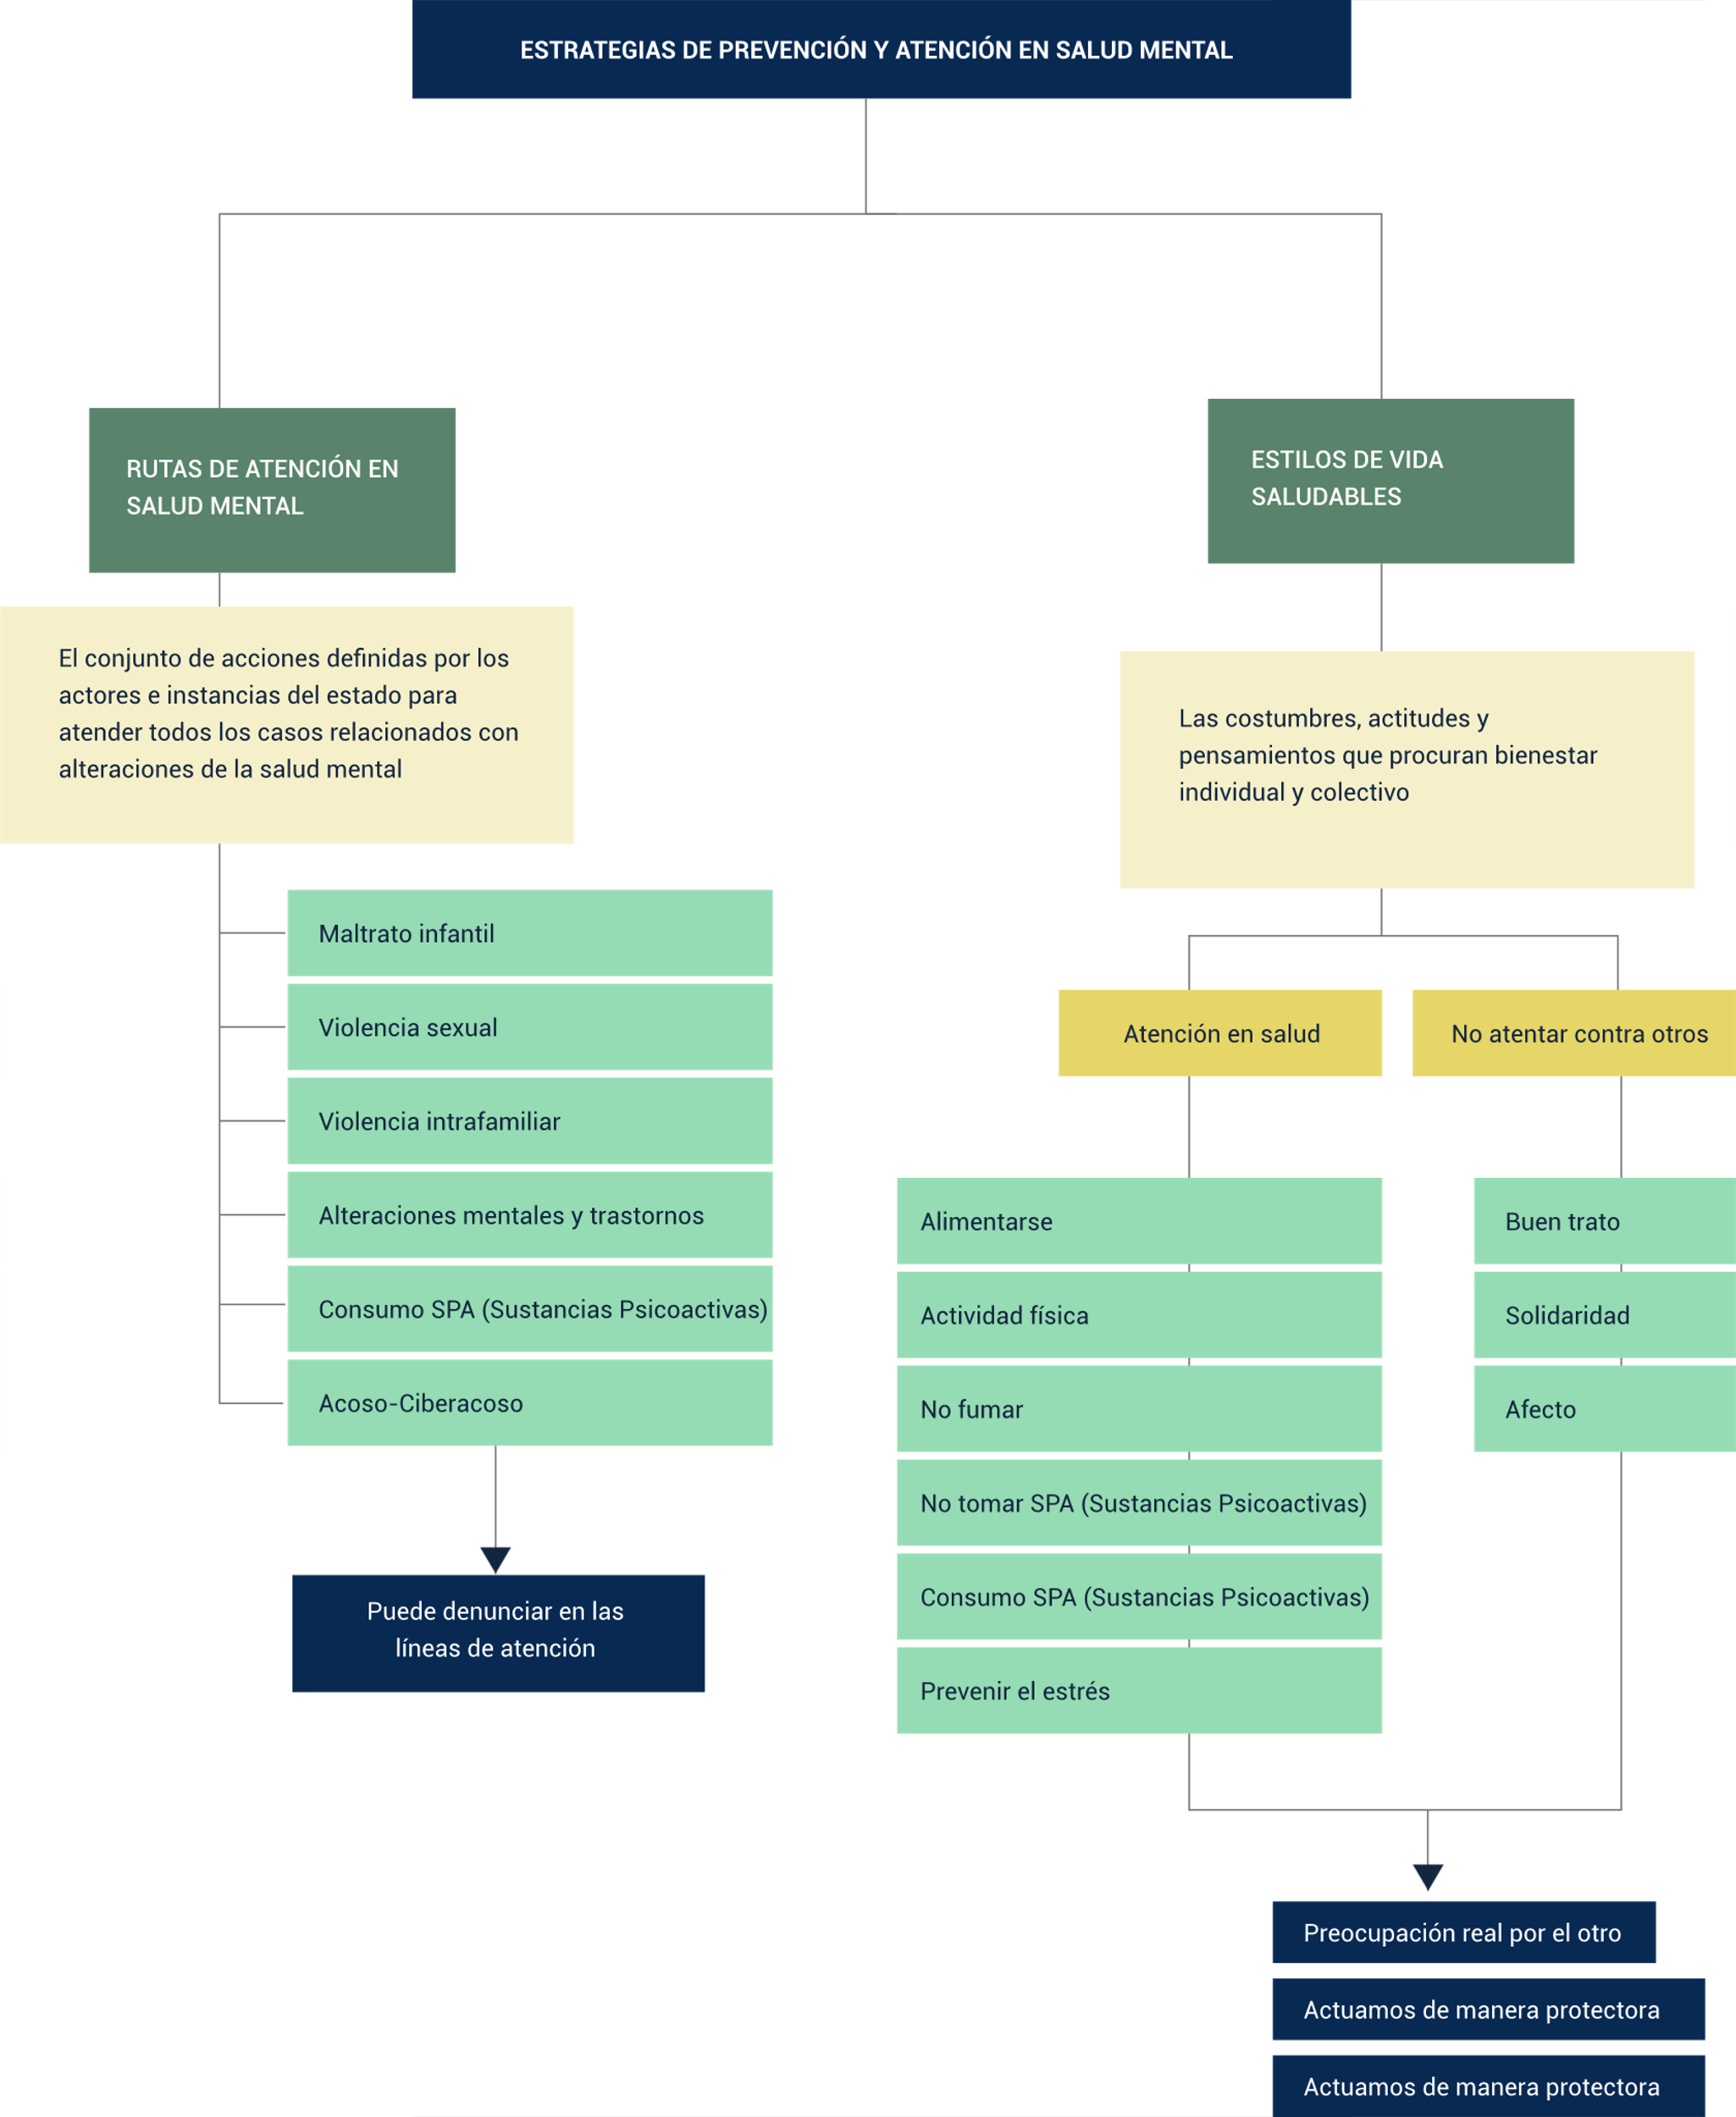

Material complementario

| Tema | Referencia | Tipo de material | Enlace del recurso |
| --- | --- | --- | --- |
| Casos de violencia y salud mental | World Health Organization (WHO) (2016). OMS: Fortalecer la función del sistema de salud para abordar la violencia contra las mujeres. YouTube | Video | <https://www.youtube.com/watch?v=NAlY-1KI6ts&ab_channel=WorldHealthOrganization%28WHO%29> |
| Acciones de prevención en salud mental | Comunicaciones Asmet (2021). PREVENCIÓN DE TRASTORNOS Y PROBLEMAS DE LA SALUD MENTAL. YouTube | Video | <https://www.youtube.com/watch?v=KSEwfbGanDI&ab_channel=ComunicacionesAsmet> |
| Manejo de estrés y prevención de consumo | Julio Rodríguez (2011). La receta para el estrés (Parte 1). YouTube | Video | <https://www.youtube.com/watch?v=fxO0Ggfty4o> |

Glosario

**Atención profesional**: servicios brindados por profesionales capacitados en áreas específicas como la psicología, medicina o trabajo social, dirigidos a tratar o mejorar problemas específicos de salud mental o situaciones de violencia.

**Autocuidado**: prácticas individuales realizadas por la persona para preservar la salud y el bienestar general.

**Derechos de la víctima**: derechos que asisten a las víctimas de un delito o abuso, como el derecho a ser escuchado, a recibir atención digna y protección legal.

**Maltrato infantil**: forma de violencia que incluye abuso físico, emocional, sexual o negligencia hacia los menores.

**Prevención**: estrategias y actividades diseñadas para prevenir la aparición de enfermedades y situaciones adversas antes de que ocurran.

**Salud mental**: estado de bienestar emocional y psicológico donde el individuo es capaz de utilizar sus habilidades cognitivas y emocionales para funcionar en la sociedad y cumplir con los requerimientos ordinarios de la vida diaria.

**Violencia de género**: violencia dirigida a una persona basada en su género o sexo, incluyendo abusos físicos, sexuales y psicológicos.

**Violencia intrafamiliar**: actos de violencia física, psicológica o sexual que ocurren dentro del hogar, perpetrados por un miembro de la familia contra otro.

Referencias bibliográficas

Alcaldía Mayor de Bogotá, Secretaría de Educación Distrital. (2014). Orientaciones para la acción en Cuidado y Autocuidado – Educación para la Ciudadanía y la Convivencia.

Gutiérrez, M. Familia Buen Trato y Corresponsabilidad. Bogotá (2015). Asociación Afecto contra el maltrato Infantil. Presentación PPT.

Instituto Nacional de Medicina Legal y Ciencias Forenses. (2015). Comportamiento de la Violencia Intrafamiliar. <https://www.medicinalegal.gov.co/documents/20143/49523/Violencia+intrafamiliar+primera+parte.pdf>

Organización Mundial de la Salud. (2002). Prevención de los Trastornos Mentales. Recuperado de <https://iris.who.int/bitstream/handle/10665/78545/924159215X_spa.pdf>

Créditos

| Nombre | Cargo | Centro de Formación y Regional |
| --- | --- | --- |
| Milady Tatiana Villamil Castellanos | Responsable del Ecosistema | Dirección General |
| Olga Constanza Bermúdez Jaimes | Responsable de Línea de Producción | Centro de Servicios de Salud - Regional Antioquia |
| Sonia Margarita Leal Cruzo | Experta Temática | Centro de Comercio y Servicios - Regional Risaralda |
| Paola Alexandra Moya | Evaluadora Instruccional | Centro de Servicios de Salud - Regional Antioquia |
| Carlos Julián Ramírez Benítez | Diseñador de Contenidos Digitales | Centro de Servicios de Salud - Regional Antioquia |
| Edward Leonardo Pico Cabra | Desarrollador Fullstack | Centro de Servicios de Salud - Regional Antioquia |
| Edgar Mauricio Cortés García | Actividad Didáctica | Centro de Servicios de Salud - Regional Antioquia |
| Jaime Hernán Tejada Llano | Validador de Recursos Educativos Digitales | Centro de Servicios de Salud - Regional Antioquia |
| Margarita Marcela Medrano Gómez | Evaluador para Contenidos Inclusivos y Accesibles | Centro de Servicios de Salud - Regional Antioquia |
| Daniel Ricardo Mutis Gómez | Evaluador para Contenidos Inclusivos y Accesibles | Centro de Servicios de Salud - Regional Antioquia |